ACADEMIA NAVALĂ “MIRCEA CEL BATRÂN”
FACULTATEA DE MARINA MILITARA
CATEDRA DE ŞTIINTE NAUTICE CDOR.(R) GHEORGHE BALABAN

TEMA DE CURS LA G.M.E.

CONDŢII FIZICO – GEOGRAFICE, HIDROMETEOROLOGICE ŞI DE NAVIGAŢIE ÎN OCEANUL ARCTIC

CUPRINS:

Capitolul 1: Intoducere
Capitolul 2: Mari cuprinse in Oceanul Arctic
Capitolul 3: Gheţurile. Formarea si dezvoltarea lor. Ice Patrol
Capitolul 4: Campul magnetic
Capitolul 5: Fenomene meteo
Capitolul 6: Informatii legate de navigatie
Capitolul 7: Fenomene optice - refractia anormala
Capitolul 8: Rute de navigatie
Capitolul 9: Scheme de separare a traficului
Capitolul 10: Hărţi şi Publicaţii
Concluzii

Condiţii fizico-geografice, hidrometeorologice şi de navigaţie în Oceanul Arctic

1.Intoducere

Cel mai mic ocean al Terrei, ce abia ocupa 4,1 % din suprafaţa Oceanul Planetar, se află situat în zona polară şi subpolară a emisferei boreale, scăldând ţărmurile nordice ale Europei, Asiei şi Americii de Nord, precum şi a numeroaselor insule din jurul acestora. Oceanul Îngheţat, numit şi Arctic, cuprinde cea mai mare întindere de apă îngheţată de la suprafaţa oceanelor Terrei (circa 11.000.000km² în timpul iernii şi aproape 8.000 km²) deci cam ¾ din suprafaţa sa, iarna, şi mai mult de ½, vara, este acoperită cu o imensă calotă de gheaţă (banchiză polară) centrată în zona polului nord dar a cărei limită sudică nu depăşeste, decât în mările din nord-estul Asiei şi în nord-vestul Americii la nord paralela de 77° lat N.
Suprafaţa: 14.788.000 km² Adâncimea medie: 1.939 m
Adâncimea maximă: 5499m (la nord de insulele Spitsbergen)
Volumul apelor: 16.700.000 km cubice
Vânturile dominante ce se rotesc în zona circumpolară în sens invers acelor unui ceasornic, cât şi miscarea de rotaţie a pământului imprimă banchizei o deplasare continua numită derivă a cărei direcţie generală este dinspre ţărmul de nord-est al Asiei spre regiunea Polului nord şi apoi spre nordul mării Groelandei şi insulele Spitsbergen. Antrenate de această mişcare a cărei viteză este de 4-10 km pe zi, blocurile de gheaţă se unesc unele cu altele, ori se încalecă, dând întregii suprafeţe un aspect haotic şi formând deseori adevărate platouri de gheaţă de circa 600-800 km², groase de 50-60m.
Cercetările oceanologice şi glaciologice din zona oceanului Îngheţat încep înca din 1879 de Erik Norderânskjold şi continuate apoi de Fredtjofnansen, Roald Amontsen, robert Peary, şi de alţi exploratori polari.
Oceanul Arctic cuprinde toate marile din jurul Polului Nord, si este mărginit de continente, aflandu-se la nord de tărmurile nordice ale Canadei,
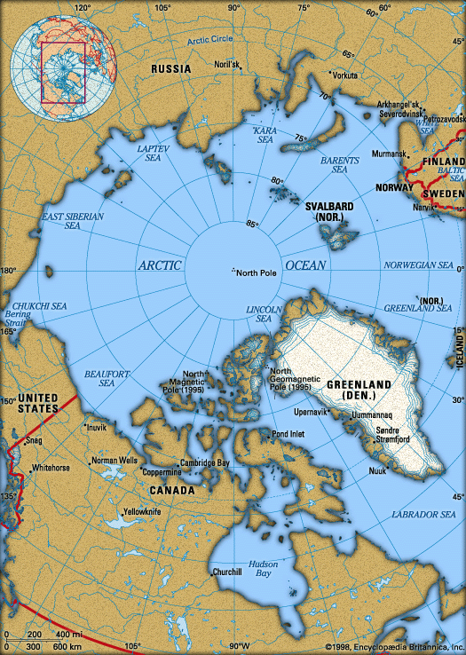

Groenlandei, Norvegiei, Rusiei si ale Alaskăi. De asemenea, Oceanul Arctic include si Arhipelagul Arctic Canadian, Golful Baffin, Marea Lincoln, Marea Groenlandei, Marea Albă, Marea Norvegiană, Marea Barents,Marea Kara,Marea Siberiei de Est, Marea Chukchi si Marea Beaufort.
La Polul Nord adancimea este de 4.312 metri. În jurul bazinului polar se afla o platforma continentala, frânta doar in zona dintre Groenlanda si Svalbard (Spitsbergen). Insulele din Arhipelagul Canadian se afla pe acest platou continental. Marea Groenlandei, Estul Groenlandei, Golful Baffin si Vestul Groenlandei, toate au cate un bazin independent. Întru-un fel, Oceanul Arctic este un brat al Atlanticului.
Zona Oceanului Arctic este caracterizată prin temperaturi foarte scăzute, favorizand formarea gheţurilor.
Riscurile pe care le comportă navigaţia în asemenea regiuni determină ca nici o măsură de prevedere luată la bordul navei să nu apară excesivă. Navele care navigă in mod regulat în zone cu latitudini mari, sunt de o constructie specială, având prova mai robustă iar elementele de osatură si bordajul supradimensionate.
Navigaţia în zone cu sloiuri în derivă, cu gheţuri compacte şi cu gheţari, prezinta un pericol mare pentru siguranţa navigaţiei. Având in vedere pericolele la care sunt expuse navele sau zonele de uscat adiacente, în regiunile bântuite de furtunile polare au fost organizate servicii si staţii meteorologice speciale destinate să urmareasca formarea şi evolutia acestor fenomene şi să avertizeze pe cei interesati (nave, autoritaţi) asupra traiectoriei, vitezei vântului, înalţimii valurilor. Aceste servicii dispun de nave, aeronave, sateliţi care urmaresc în permanenţă regiunile respective.
Datorită noilor informaţii obţinute de la sateliţi în ultimii ani, s-a ajuns la concluzia ca extinderea gheţii şi a gheţarilor este mult mai mare decât s-a crezut în trecut.
“Five-day Ice Charts” – Hărţi cu gheţuri pentru 5 zile – trebuiesc studiate şi ele. De asemenea, trebuiesc studiate rapoartele obţinute prin radio-faxuri.
Detecţia Iceberg-urilor şi a pachetelor de gheaţă numai cu radarul nu este în totdeauna foarte precisă. Radarul este un mijloc bun şi necesar spre a fi folosit în detectarea lor, dar navigatorii trebuie să aibă în vedere asigurarea şi altor mijloace de detectare atunci când navigă în zone cu gheţari; Veghea vizuală trebuie luată serios în considerare.
Navigaţia în zone cu sloiuri în derivă, cu gheţuri compacte şi cu gheţari, prezinta un pericol mare pentru siguranţa navigaţiei.
Zonele cu pericol de gheaţă se întalnesc la latitudini mari, peste 45 - 50°, dar s-au întalnit sloiuri si gheţari şi la latitudini mai mici, până la 35°.
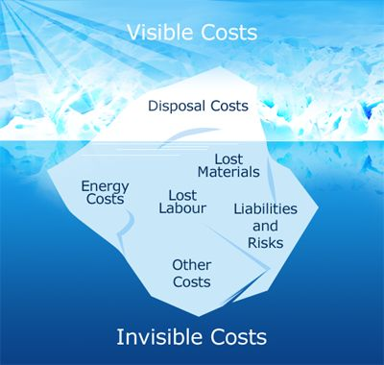
Ca prima masură pentru evitarea pericolelor determinate de gheţuri, se impune o informare profundă prin studiul unor documente ce conţin informaţii privind regimul gheţurilor, şi anume :
- Carţile Pilot ale zonei;
- Harţi lunare cu regimul gheţurilor;
- Harţi pilot;
- Rutele maritime recomandate (Ocean Passages for the World);
- Rapoartele privind gheţurile , transmise de serviciile de cercetare a gheţii în diferite zone, transmise prin radio (programul de lucru al staţiilor respective - vol. 3 din Radio Signals);
- Navele dotate cu radio-faximil pot inregistra harţile cu poziţia gheţurilor, grosimea acestora, dimensiuni, traiectorie, etc. Drumul navei va fi astfel ales încât sa evite aceste pericole chiar dacă este mai lung.
La latitudini mari direcţiile se schimbă rapid o dată cu mişcarea observatorului; lângă poli, meridianele convergente şi curba longitudinală excesivă fac ca meridianele şi paralelele să fie de nefolosit ca repere de navigaţie. Toate fusurile orare întâlnite la poli şi timpul local au relevanţă mică. Răsăritul şi apusul, noaptea şi ziua aşa cum sunt ele cunoscute sunt destul de diferite în regiunile polare.
Navigatorul nu se poate baza în obţinerea observaţiilor pe corpurile cereşti precise. În cea mai mare parte a sezonului navigabil, norii ascund soarele iar zilele lungi şi nopţile scurte din timpul verii împiedică folosirea stelelor pentru observaţii. Vara, când în afară de lună, câteodată doar soarele poate fi utilizat pentru observaţii, şi, cum recunoaşterea precisă în gheaţă este imposibilă, precizia poziţiilor rezultate trebuie întotdeauna pusă sub semnul întrebării.
Poziţiile cele mai bune sunt de obicei obţinute prin observarea stelei în amurg. Odată cu mărirea latitudinii amurgul creşte, dar odată cu această creştere vin şi periode mai lungi când soarele este chiar sub orizont şi stelele încă nu au apărut.
Radarul va fi un instrument foarte valoros pentru navigaţia în siguranţă dacă este utilizat judicios. Totusi, navigaţia nu ar trebui să se bazeze complet pe el.
Sisiteme electronice de fixare a poziţiei, când există (sunt disponibile), sunt la fel de bune în regiunile polare ca şi în alte părţi ale lumii.

Resurse mari | Apele hidrosferei în ansamblu |  | Apele dulci
Resurse mari | Volumul |  | Volumul
Resurse mari | Mil km³ | % | mil km³ | %
Oceanul Planetar | 1340 | 97,1 | ______________________
Gheţari | 24 | 1,7 | 24 | 60,0
Apă subterană | 16 | 1,19 | 16 | 40,0
Apă de suprafaţă | 0,176 | 0,01 | 0,090 | 0,2
Apă atmosferică | 0,013 | 0,001 | 0,013 | 0,03
Apă biologică | 0,00112 | 0,0001 | 0,00112 | 0,003
Total | 1380 | 100 | 40 | 100
Apele subterane indicate aici se raportează numai la cele din apropierea nemijlocită a suprafeţei terestre, la ape freatice.

2. Mari cuprinse in Oceanul Arctic

Marea Nord Polara
Marea Nord Polara este partial acoperita de gheata tot timpul anului in proportie de 10-90⁰/₀ in functie de sezon si localizare.

Marea Barents
Marea Barents este marginita la Sud de coastele Nordice ale Norvegiei si ale Rusiei, la Vest si Nord de de Arhipelagurile Svalbard si Zemlya Frantsa Iosifa si, spre Est, de Novaya Zemlya si Ostrov Vaygach. Partea de Sud Vest a marii este retinuta de la inghet datorita apelor calzi din Curentul North Cape, ceea ce permite navigatia pe toata perioada anului.
Marea Barents are o suprafata de 1.424.000 km² cu un volum de 316.000 km³. Cele mai mari adancimi se gasesc in partea Vestica a marii (600 metri).
Marea Barents este navigabila pana la 75⁰ N si spre Est pana la 50⁰ E incepand cu mijlocul lunii Iunie. Spre sfarsitul lunii Iunie Vestul coastei Novaya Zemlya, intre Gusinaya Zemlya si Poluostrov Admiralteyskva (220 mile NNE) incepe sa se elibereze de gheata. Intreaga coasta Novaya Zemlya este elebirata de gheata la inceputul lunii iulie, cand intreaga mare Barents la sud de 77⁰ N este navigabila.

Marea Beaufort
Limitele Nordice a Marii Beaufort sunt catre Point Barrow, punctul cel mai Nordic al Peninsulei Alaska si Insula Prince Patrik. Limita Estica este formata de coasta Insulei Prince Patrick de la Lands End la Grffiths Point, si apoi spre Capul Prince Alfred, extremitatea Nord Vestica a Insulei Banks la Capul Kellett, apoi catre Capul Bathurst si se contiua spre coasta continentului.
Cele mai mari adancimi se gasesc in partea Vestica a marii, peste 3000 de metri la aproximativ 130 de mile Nord de coasta Peninsulei Alaska. Spre Est adancimile descresc.
Campul magnetic al pamantului prezinta anomalii magnetice locale in multe locuri in Sud Estul Peninsulei Alaska. Anomalii magnetice locale se intalnesc si in vecinatatea Insulei St. George (56⁰ 36’N, 169⁰ 30’W ) si Buchta Provideniya (64⁰ 20’N,173⁰ 30’W).

Marea Alba (Beloye More)
Tarmurile Marii Albe sunt de obicei acoperite de zapada din decembrie pana in mai, inclusiv. Raurile care se scurg in partea Vestica a Marii Albe sunt, in general, rauri de munte, nenavigabile, dar cele care se scurg in Est sunt mai mult sau mai putin navigabile si sunt de mare importanta industriala pentru Arkhangel’skaya Oblast.

Marea Bering
Se intinde intre coasta Peninsulei Alaska, Siberia si Nordul Insulelor Aleutiancare si se afla la 900 de mile Vest Sud Vest de la extremitatea Sud Vestica A Peninsulei Alaska. Limita Nordica a marii este recunoscuta printr-o linie trasata intre Capul York si Mys Kriguygun (Krigugon), la aproximativ 90 de mile Vest. A fost numita dupa Capitanul Vitus Bering, fiind anterior numita Marea Bobr, Marea Kamchatka, Marea Alaska si Marea Aleut. Stramtoarea Bering duce de la Extrema Nordica Marii Bering in Marea Chukchi.
Adancimi mici se gasesc doar la tarmurile Vestice. Curentii mareici sunt insignifianti.
Iarna, cea mai mare parte din Nordul Marii Bering este inghetata. In primavara gheata se sparge si este purtata de curentii din zona si de vanturi. Primavara este considerata ca fiind cel mai bun sezon pentru navigatie. In Vestul Marii Bering se gasesc radiofaruri cu acoperire de 75 de mile de la coasta.
OBSEVATIE: radiofarurile din Vestul Marii Bering pot sa nu se afle in locul reprezentat pe harta datorita posibilelor schimbari facute de autoritatile ruse fara a anunta aceasta schimbare.

Marea Chukchi
Marea Chukchi este partea Oceanului Arctic care se intinde la Nord de Marea Bering intre coasta Peninsulei Alaska si Siberia. In aceasta mare exista un curent in sens contrar acelor de ceasornic, curenti mareici nu sunt reprezentativi, dar sunt cosiderabili in unele zone.

Marea Kara
Marea Kara este situata la Est de Novaya Zemlya. Este marginita la Sud de coasta Siberiei, in Vest de Ostrov Vaygach, la Est de o linie imaginara intre extremitatea estica Zemlya Frantsa Iosifa catre extremitatea Nordica Severanaya Zemlya.
Se intinde pe o suprafata de 993.000km², cu un volum de 101.000km³ .

Marea Laptev
Se situeaza intre Severanaya Zemlya si Novosibirskiye Ostrova si coasta continentala. Meridianul de 139⁰ E a fost numit de guvernul Rusiei ca fiind linia de separatie dintre Marea Laptev si Marea Est Siberiana. Partea de sud est a marii are iesire la Marea Est Siberiana prin Proliv Dmitriya Lapteva, Proliv Sannikova si Proliv Eterikancare care sunt stramtorile Novosibirskiye Ostrova.

Marea Lincoln
Marea Lincoln este partea Oceanului Arctic care se intinde de la tarmurile Nord Estice ale Insulei Ellesmere si tamurile Nord Vestice ale Groenlandei.

Marea Norvegiana
Se situeaza in vecinatatea coastei Norvegiei .

3. Gheţurile. Formarea si dezvoltarea lor. Ice Patrol

La latitudini temperate si tropicale, oceanul se comportă ca un depozit pentru căldura radiata de Soare. Căldura este disipată noaptea si în alte perioade in care aerul este mai rece decat suprafaţa marii. La latitudini mai mari, cum nopţile încep sa creasca toamna, căldura insuficientă este inmagazinată in timpul zilei pentru compensa pierderile din timpul nopţii, si, astfel temperatura mării scade. Cu cat altitudinea Soarelui scade, mai putine radiaţii sunt captate, si mai multe sunt reflectate de suprafaţa marii datorita unghiului mic de incidenţa ale razelor. In cele din urmă apa ajunge la temperatura de ingheţ si pierderea continuă de caldură rezultă în formarea gheţii.
Condiţiile devin atunci si mai putin favorabile pentru captarea caldurii radiate de Soare din moment ce gheaţa reflectă si mai mult din razele Soarelui decat apa. Răcirea aerului in contact cu gheaţa este accelerată, si, odata cu extinderea aerului rece, se formeaza mai multa gheaţă.
Apa dulce îngheţă la 0⁰ C, dar prezenţa sării in apa face ca apa sa ramana lichida pana se ajunge la o temperatură mai scăzută. Cu cat salinitatea este mai mare cu atat temperatura de îngheţ e mai scăzută. Apa de mare cu o salinitate de 35/1000 incepe să inghete doar la -1.9⁰ C.
Salinitatea poate influenţa rata de îngheţ prin influenţa ei asupra densitaţii apei. Apa dulce se contractă la racire. Dacă răcirea continuă, densitatea apei scade.
Datorită căldurii specifice mari a apei si a conductivitaţii termice reduse, apa pierde căldura încet, astfel încât temperatura de suprafaţă a unui volum mare de apa va întârzia în urma creşterii sau scăderii temperaturii aerului. În Marea Alba din Murmansk (65⁰ N la 70⁰ N), râurile îngheaţă după 3 saptămâni din momentul în care temperatura a scăzut sub 0⁰ C. Acest fenomen este reprezentativ penru multe alte regiuni similare.
Gheaţa se formeaza la început în apele putin adânci din apropierea coastelor, în golfuri, strâmtori in care nu exista curenţi si în regiunile in care salinitatea este scăzuta. Această gheaţă purtată în larg de vant şi curenti isi continuă formarea in larg, in ape mai adanci, unde gheata care nu s-a topit in sezonul trecut trece prin acelasi proces.
Ninsoarea ajuta la inghetarea apei prin racire si prin furnizarea de nuclee pentru cristalele de gheata.
Gheata poate creste pana la o grosime de 7-10 centimetri in primele 24 de ore, si inca de la 5 la 8 centimetri in urmatoarele 24 de ore. Gheata este un conductor slab de caldura si rata sa de formare scade apreciabil dupa ce primii 10-15 centimetri s-au format. Daca este acoperita de zapada se reduce mai mult conductivitatea actionand ca un izolator.
Astfel grosimea ghetii ajunge la 4,1 metri in aproximativ 4 ani de crestere normala.

a) Gheata in Marea Bering, Stramtoarea Bering, Marea Chukchi si in Marea Beaufort

In timpul iernii si a primaverii gheata acopera aproape toata partea de NE a Marii Bering. Partea de Sud a ghetii care acopera Marea Bering are grosimea de 30-70 centimetri la sfarsitul ciclului de crestere. Partea de Nord si partile apropiate de coasta la Nord de paralelul de 62⁰ N are o grosime medie de 71-122 centimetri.
Stramtoarea Bering este acoperita in intregime de un strat subtire si mediu de gheata in perioada de formare a ghetii.
La Nord de Stramtoarea Bering, in Marea Chukchi, gheata are o grosime de peste 122 centimetri in cea mai mare parte a perioadei de crestere.
Marea Beaufort este acoperita de o gheata formata in mai multe cicluri cu o grosime de 300 de centimetri.
La inceputul verii Marea Bering nu este, in mod normal, acoperita cu gheata. Concentrarea de gheata in zonele din Nordul Stramtorii Bering continua sa descreasca de-a lungul verii, iar marginea ghetii se retrage in Marea Chukchi. In acelasi timp, in zona din Nordul Canadei intre Golful Mckenzie si Golful Amundsen incepe sa descreasca in concentatie. In timpul lunilor de vara Ghetarul Columbia devine instabil datorita topirii, astfel parti din ghetar se desprind in Golful Columbia, de unde curentii de maree poarta gheata din golf in Stramtoarea Prince William. Distributia maxima a ghetii in zona atinge punctul maxim in august.
Incepand cu luna octombrie gheata incepe sa se extinda spre sud.

b)Arhipelagul Arctic Canadian

Coasta Labradorului este dominata de curentul rece al Labradorului. Coasta este in mod normal inchisa navigatiei de la sfarsitul lunii decembrie pana la inceputul lunii iunie din pricina deplasarii gheturilor de la nord spre sud. Gheata transportata spre sud din Golful Baffin si Stramtoarea Hudson de Curentul Labradorului este observata in apropiere de Capul Chidley, la inceputul lunii decembrie. La sfarsitul lunii decembrie, gheata ajunge la extremitatea sudica a Labradorului. Concentratia sa depinde de cantitatea de gheata desprinsa din Golful Baffin, viteza curentului Labradorului si directia vantului. Vanturile de nord sau de vest imprastie gheata, astfel, concentratia scade. Vanturile de sud si de est au tendinta de a concentra gheata pe suprafete mici. De-a lungul anului, iceberg-urile raman in largul coastei Labradorului, intr-o cantitate care depinde de activitatea ghetarilor in Vestul Groenlandei si conditiile de temperatura din iarna trecuta din Golful Baffin. Iceberg-urile se gasesc intr-un numar mare in perioada inceputului primaverii.
Cel mai signifiant impediment in observarea gheturilor in jurul coastei Newfoundland-ului este ceata care acopera coasta de est pentru perioade lungi de timp in timpul verii. Ceata este cauzata de vanturile de sud-vest care trec prima data peste Curentul Golfului, apoi peste Curentul Rece al Labradorului.
Pe tot cuprinsul Arhipelagului Canadian, apele Oceanului Arctic se deplaseaza spre Sud printre Insulele Queen Elizabeth si se alatura curentului de est, apoi prin Stramtoarea McClure, Stramtoarea Viscount Melville, Stamtoarea Barrow si prin Stramtoarea Lancaster in Golful Baffin. Cele mai multe cai de navigatie sunt complet acoperite de gheata cu exceptia unor perioade scurte la sfarsitul verii. Multe dintre caile de navigatie nu sunt deschise pentru navigatie vreodata, nici macar de un spargator de gheata.

c) Groenlanda

Coasta de Est a Groenlandei este privita ca una dintre cel mai putin accesibile zone din lume. Aceasta din pricina faptului ca zona este acoperita de gheata adusa din Oceanul Arctic cu ajutorul Curentului din Estul Groenlandei. Aproximativ 90 ⁰/₀ din totalul gheturilor purtate din Oceanul Arctic in fiecare an sunt purtate spre sud de acest puternic curent. De-a lungul anului gheata se extinde de la 100 de mile pana la 300 de mile la nord de Stramtoarea Scoresby, maximul fiind atins in aprilie. Faza minima este obsevata in august sau septembrie. Banchiza deplasata se afla la extrema sudica de la inceputul lunii decembrie pana in luna mai cand inconjoara Kap Farvel. Spargatoarele de gheata pot sa-si faca drum usor catre Stramtoarea Scoresby intre august si mijlocul lunii octombrie daca sunt luate masuri de siguranta. Calota mare de gheta cu o grosime de 3.048 metri se sparge pe margini ceea ce face ca multe iceberg-uri sa se deplaseze spre sud si sa ameninte navigatia.

d) Rusia

Tarmul de Nord al Rusiei este dominat de gheata de la Marea Chukchi la Marea Kara pana in luna iunie. Afluenta de apa calda din Curentul Atlanticul de Nord (o extensie a Curentului Golfului) si scurgerea raurilor Ob, Yenisei, Lena si Kolyma provoaca topirea rapida a ghetii. In luna august se poate naviga de-a lungul coastei, cale navigabila care ramane deschisa pana in luna octombrie. In octombrie, vanturile de nord si de nord-est imping gheturile arctice catre tarm, inchizand Marile Chukchi si Laptev, dupa care urmeaza inchiderea Marii Est Siberiene, si, in cele din urma, Marea Kara in noiembrie. In Decembrie, stramtoarea dintre Novaya Zemlya si continent este acoperita de gheata. La sfarsitul lui decembrie sau inceputul lui ianuarie gheata se formeaza in Marea Barents. Partea de vest a Marii Barents ramane neacoperita de gheata din pricina Curentului Nord Atlantic.

e) Islanda

Datorita Curentului Nord Atlantic, Islanda, de obicei, ramane neacoperita de gheata de-a lungul anului, cu exceptia unor gheturi izolate in poturile de pe tarmurile Nordice. Ocazional un strat subtire de gheata se formeaza in golfurile de pe coasta sudica a Islandei.

f) Ice Patrol

Scufundarea Titanicului in 1912 a indemnat formarea unei patrule a ghetii in zona Newfoundlandului din Canada. Din 1913, Patrula Internationala a Ghetii a avut responsabilitatea de a monitoriza deplasarea iceberg-urilor, densitatea lor, etc. Patrula Ghetii a fost fondata de cele 20 de tari membre, semnatare ale SOLAS (Safety of Life at Sea). S-a dovedit a fi un exemplu international de cooperare pentru pastrarea vietii pe mare. Patrula Internationala a Ghetii primeste rapoarte din diferite surse cum ar fi: zboruri de recunoastere canadiene, rapoarte primite de la nave si iceberg-uri descoperite de Patrula Ghetii. La randul ei Patrula Ghetii transmite rapoarte zilnice tuturor navelor aflate in zona. Limita s sudica la care ajunge un iceberg depaseste paralelul de 48⁰N, iceberg-uri care sunt contorizate pentru a indica severitatea sezonului.
Iata cateva iceberg-uri raportate catre Patrula Ghetii:

Nume | Inaltime | Lungime
Ghetar | <1 metru | <6 metri
Ghetar Mic | 1-15 metri | 6-60 metri
Ghetar Mediu | 16-45 metri | 61-122 metri
Ghetar Mare | >45 metri | >122 metri

Tabel 1.1

Descrierea formei iceberg-  ului | Caracteristici
Iceberg tabular(T) | Iceberg cu suprafata superioara plata cu un raport  lungime/inaltime mai mare de 5:1.
Iceberg non tabular(N) | Acopera toate iceberg-urilecare nu au o forma tabulara.  Ex.: iceberg-uri cu o forma in partea superioara de calota,  pante abrupte,etc.

Tabel 1.2

4. Campul magnetic

Polii magnetici sunt punctele de pe suprafata Pamantului unde componenta orizontala (H) a campului magnetic total descreste catre de minim, (apropiindu-se de 0), si unde campul magnetic este aproape vertical. Intr-un asfel de punct un ac magnetic ar sta orientat in sus.
Exista o conceptie gresita cum ca un compas magnetic (busola) ar indica directia Nord. In realitate, directia indicata de un asfel de dispozitiv este directia liniilor magnetice orizontale locale ale Pamantului. Aceste linii, in cele din urma converg catre poli, dar deviaza mult de la curba care leaga cei doi poli. Un compas magnetic nu poate fi folosit in apropierea polilor magnetici. In realitate o zona mai mare nu permite folosirea compasului magnetic datorita valorii scazute a lui H. In zonele in care H este aproximativ 6000 nT (nanoTesla) sau mai putin, comasul are in mod frecvent o comportare ciudata. Compasul magnetic nu mai este demn de incredere pentru navigatie unde H este 3000 nT sau mai putin. In comparatie cu zonele din jurul Polului Nord Magnetic, zonele din jurul Polului Sud Magnetic in care compasul nu este de incredere sunt mai restranse.

4.1 Anomalii magnetice

Anomaliile magnetice locale sunt reprezentate pe harti printr-un simbol special si sunt mentionate in Sailing Directions (Enroute). Marimea si directia unghiului de deviatie a compasului sunt de asemenea date. Deviatii pot fi cauzate si de epave aflate pe fundul marii in zone cu adancimi moderate, deviatii nu mai mari de 7⁰. Deviatii mai mari pot fi intalnite in apropierea unor nave care transporta minereuri de fier.
Cablurile submarine care transporta curent pot cauza deviatii.
Cand se naviga in aceste zone navigatorul trebuie:
1. sa se urmareasca in permanenta comportarea compasului magnetic
2. sa se verifice corectia compasului la intervale bine definite de timp
3. sa se evite folosirea compasului magnetic pana in momentul in care nava este stabilizata pe noul drum.

5. Fenomene meteo

Aceasta zona este afectata in mod normal de depresiuni care se dezvolta deasupra Atlanticului si intra in Marea Norvegiei via Islanda, Feroe. Ocazional depresiunile se apropie din nordul Islandei cu toate ca aceasta se intampla mai des in timpul verii.
O alta clasa de depresiuni ajung in zona din alte latitudini nordice, ele sunt denumite „depresiuni polare”, sunt caracterizate de ninsori pe suprafete mari care sunt grupate pentru a forma o circulatie ciclonica.
In anumite conditii, acumularea de gheata pe coca navei si pe suprastructuri poate fi un pericol real pentru nave. Acumularea de gheata se poate intampla din cauza cetii, ploii, apei cu salinitate redusa si a conditiilor de inghet.
Cea periculoasa forma de inghet este inghetarea apei de mare, care are densitate mare si este puternic adeziva.
In evaluarea probabilitatii de formare a ghetii pe suprastructura s-au observat doua cazuri:
1. acumulari moderate de gheata se intalnesc cand temperatura aerului este mai mica sau egala cu -2⁰ C si vantul este mai puternic sau egal cu 13 noduri;
2. daca temperatura aerului descreste la -9⁰ C sau mai mult si vantul ajunge la 30 de noduri sau mai mult, acumularea de gheata se accelereaza; de exemplu pe un mic vas de pescuit de la 300 la 500 de tone deplasament, acumularea de gheata depaseste 4 tone pe ora
O cantitate mare de gheata poate afecta functionarea radarului si a legaturilor radio, bordul liber si stabilitatea navei. Din acest motiv navigatia la Nord de cercul polar reprezinta un pericol serios.

5.1 Furtuni Polare. Generalităţi

Furtunile polare sunt formatiuni depresionare mobile care i-au nastere deasupra suprafeţelor oceanice, in zonele cuprinse intre paralelele de latitudine 5 ° – 15 ° Nord şi Sud şi îndeosebi in regiunile in care acţionează musonii si alizeele.
Furtunile polare se formeaza atunci când in zona menţionata există o depresiune de aproximativ 1000 mb care se formeaza datorită menţinerii temperaturii apei mării la peste 26 ° – 27 ° C pe suprafeţe intinse o mare perioadă de timp. În jurul acestei depresiuni se instalează o circulaţie ciclonică caracterizată prin vânturi circulare. Statisticile arată că numai aproximativ 10% din aceste depresiuni se transformă in cicloane, prin coborârea presiunii atmosferice până in jurul a 980 mb, intensificarea vântului şi extinderea ariei de acţiune a acestuia.
Într-un ciclon tropical vântul are sensul către centrul ciclonului şi girează în sens trigonometric în emisfera nordică şi invers trigonometric în emisfera sudică.
Zona cuprinsă de Furtunile polare are forma de cerc al cărui diametru variaza intre 50 si 600 Mm însă cele mai frecvente au diametrul de 300 – 500 Mm. Acest diametru creste o data cu latitudinea.
Viteza vântului în ciclon este in medie de 50 – 60 m/s si creste de la periferie către centru atingând valoarea maximă la aproximativ 30 – 50 Mm de centrul furtunii, loc în care direcţia vântului este tangentă la izobare care au forma aproape circulară. In această zonă vizibilitatea e aproape nulă datorită apei spulberate.
În ghidul navigatorului se pot găsi informaţii despre Furtunile Polare, semnele care prevestesc apariţia lor, comportament, precauţii. Pentru zonele speciale/particulare furtunile sunt descrise în “Admirality Sailing Directions”.
Tabelul cu furtunile polare arată ariile afectate frecvent de furtuni şi perioadele din an când se formează aceste furtuni.
Aceste vânturi determină în centrul ciclonului (care este o regiune circulară cu diametrul de aproximativ 5 – 30 Mm) valuri foarte mari sub formă de hulă, care vin din toate directiile fiind deosebit de periculoase pentru nave. În aceasta zonă, care se numeşte ochiul furtunii, inima ciclonului sau vortex, nebulozitatea este redusă sau de cele mai multe ori cerul este senin.

5.2 Măsuri organizatorice adoptate pentru limitarea distrugerilor
produse de Furtuni Polare

Având in vedere pericolele la care sunt expuse navele sau zonele de uscat adiacente, în regiunile bântuite de furtunile polare au fost organizate servicii si staţii meteorologice speciale destinate să urmareasca formarea şi evolutia acestor fenomene şi să avertizeze pe cei interesati (nave, autoritaţi) asupra traiectoriei, vitezei vântului, înalţimii valurilor. Aceste servicii dispun de nave, aeronave, sateliţi care urmaresc în permanenţă regiunile respective. De asemenea, în conformitate cu prevederile Convenţiei SOLAS, comandantul navei care se găseşte în prezenţa unei furtuni tropiale sau care întâlneşte vânturi de forţă egala sau mai mare de forţa 10 BS asupra cărora nu s-a primit nici un avertisment, este obligat a informa prin toate mijloacele de care dispune, navele din apropiere ca şi autoritaţile competente, prin intermediul primului punct de coastă cu care poate comunica. Dacă mesajul este transmis prin radiotelegrafie, trebuie să fie precedat de semnalul de siguranta T T T, iar dacă este transmis prin radiotelefon va fi precedat de cuvântul SECURITE de trei ori. Mesajul trebuie să cuprindă:
- Data, ora GMT, poziţia navei în momentul efectuarii observaţiei;
- Presiunea barometrica (indicându-se dacă este în mm Hg, mb sau tori si dacă este corectată);
- Tendinţa barometrică in cursul ultimelor trei ore;
- Direcţia adevarată a vântului;
- Forţa vântului pe scara Beaufort;
- Starea mării;
- Hula şi direcţia adevarată de unde vine;
- Drumul adevărat şi viteza navei.
Este recomandat (dar nu obligatoriu) ca să se efectueze observaţii şi după transmiterea mesajului şi să se informeze în continuare din oră în oră, dacă este posibil (dar nu mai mult de trei ore) despre rezultatele acestor observaţii, atâta timp cât nava rămâne sub influenţa furtunii.

5.3 Depresiuni atmosferice

La latitudini medii, depresiunile – care se îndreaptă de regulă spre direcţia Est deasupra oceanelor din emisfera nordică şi sudică, - sunt principalii factori care influenţează starea vremii.
Acoperă arii extinse, vânturile bat neântrerupt o perioadă lungă de timp, şi reprezintă cauza formării furtunilor şi a hulelor mari/grele.
Reprezintă un factor important în alegerea rutei.

5.4 Marea şi hula

ÎNĂLŢIMEA VALULUI (ÎN METRI)
Calm | 0
Calm-uşor încreţit | 0-0,1
Valuri mici | 0,1-0,5
Linistită | 0,5-1,25
Moderată | 1,25-2,5
Foarte răvaşită | 4-6
Furtună puternică | 6-9
Furtună foarte puternică | 9-14
Tempestă | > 14

Hula reprezintă mişcarea valurilor care persistă după ce a încetat acţiunea unui factor perturbator meteorologic. Hula este întâlnită adesea la distanţe considerabile faţă de factorul generator

LUNGIMEA VALULUI
Scurtă | 0-100m
Moderată | 100-200m
Lungă | Peste 200m

Înălţimea valului
Joasă | 0-2m
Moderată | 2-4m
Înaltă | Peste 4m

5.5 Valuri anormale

De câte ori valurile întâlnesc bancuri de nisip care “apar” (se ridică) brusc din adâncuri se transformă în valuri mari – anormale. Acolo unde valurile normale sunt mari, valurile anormale devin masive, foarte mari, dezvoltând o fortă distructivă importantă care poate aduce stricăciuni structurale importante chiar şi celor mai mari nave. Cele mai importante zone afectate de valurile anormale cu formare de regulă de-a lungul unor protuberanţe aflate la adâncimi de aproximativ 200m, sunt:
-parte din Marea Norvegiei, în afara intrării în Golful Chesapeacke, în dreptul NW-ului coastelor Spaniei şi în dreptul (de-a lungul) coastelor Sud-Estice ale Africii.
În sud-estul coastelor Africii s-au înregistrat cele mai importante rapoarte referitoare la acest fenomen.

5.6 Curenţii

Curenţii cei mai importanţi/semnificativi ai fiecărui Ocean sunt descrişi la începutul capitolului corespunzător al acestei cărţi, şi în detaliu în “Amirality Sailing Directions”
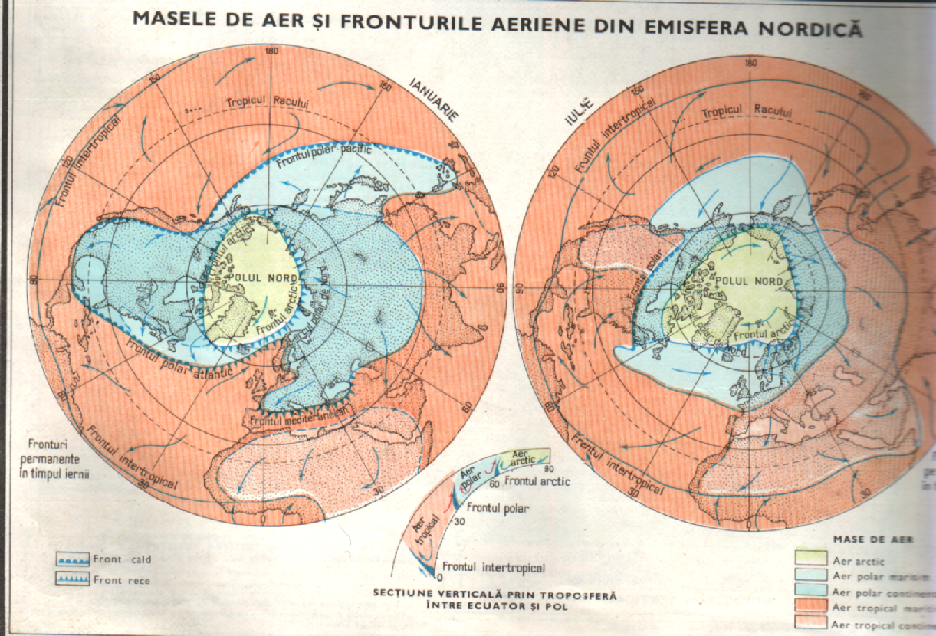
Rapoartele privitoare la curenţi şi prezentarea repartiţiei lor pe glob, variază enorm, de la zonele tranzitate frecvent de nave, la cele mai puţin tranzitate, cum ar fi zonele polare.

curentii de suprafata din Oceanul Arctic

Rozele Curenţilor sunt exacte, pot apărea mici variaţii, mai ales la trecerile de la iarnă la vară, ele sunt executate şi reprezentate pe baza unor observaţii locale, precise; în general acuitatea acestor indicaţii oferite de rozele curenţilor se verifică în amănunt.

5.7 Gheaţa. Generalităţi

Atunci când rutele tranzitează Atlanticul de N “Ghidul Navigatorului”, Admirality Sailing Directions şi hărţile de traversade trebuiesc studiate în amănunt, pentru a observa limitele până unde se întinde gheaţa.

Dar trebuie avut în vedere faptul că nu sunt în totdeauna extrem de exacte aceste reprezentări, ele având mai mult caracter informativ; limitele zonelor acoperite de gheaţă, deriva gheţii şi a gheţarilor, avizele de navigaţie pentru zonele particulare sunt date la începutul capitolelor corespunzătoare ale acestei carţi. Datorită noilor informaţii obţinute de la sateliţi în ultimii ani, s-a ajuns la concluzia ca extinderea gheţii şi a gheţarilor este mult mai mare decât s-a crezut în trecut.
“Five-day Ice Charts” – Hărţi cu gheţuri pentru 5 zile – trebuie studiate şi ele. De asemenea trebuie studiate rapoartele obţinute prin radio-faxuri.

5.7.1 Limitele gheţurilor şi deriva

Hărţile de traversadă arată influenţele curenţilor oceanici în mutarea pachetelor de gheaţă peste o mare parte din zona Grand Banks ale Newfoundland din ultima parte a lunii Ianuarie până în Mai, în timp ce partea de Est a Oceanului rămâne liberă de gheaţă la latitudini înalte.
Majoritatea gheţarilor întâlniţi în Atlanticul de Nord îşi au originea în vestul coastrelor Groenlandei. Ei sunt purtaţi spre Nord de curentul de Vest al Groenlandei, înconjoară capul Golfului Baffin, apoi spre Sud de curentul Canadian şi Labradorian când în final ating rutele navelor de transport pot avea câţiva ani.

Icebergurile din zona de Est a Groenlandei de asemeni derivează spre Sud şi pot fi întâlnite în dreptul/largul Capului Farvel. Alţii derivează perpendicular pe curentul Groelandei de E al acestui curent, întinzându-se spre SW din extremitatea vestică a Islandei. Alţi heţari derivează în jurul Capului Farvel dar (ocolind) nu supraveţuiesc apelor relativ calde ale strâmtorii Davis şi nu reprezintă un pericol pentru rutele transatlantice.

5.7.2 Gheaţă în zone particulare

Icebergurile se întâlnesc în largul Capului Farvel la aproximativ 120Mm. Apar de regulă în Mai când pot fi întalniţi mult spre E cât şi până la 66°N, 32°W. Extinderea maximă este atinsă în Decembire, de regulă icebergurile nu se întâlesc la Sud de 48°N între Septembrie şi Decembrie dar pot fi văzuţi în orice lună la N de 52°N.

Râul Saint Lawrencer mai jos de Montreal, este închis de gheaţă începând cu primele zile din Decembrie şi până spre mijlocul lui Aprilie. În Sud navigaţia nu este considerantă sigură între prima parte din Decembie şi jumătatea lui Aprilie.
Strâmtoarea insulelor Belle de regulă este închisă navigaţiei din ultima parte a lui Decembie până în Iunie.
Strâmtoarea Cabot navigabilă în jumătatea lunii Aprilie până în Februarie. Intr-un sezon abişnuit pachetele de gheaţă ajung din Nordul Golfului Race, aproximativ la finele lunii Ianuarie extinzându-se în jurul coastelor peninsulei Avalon în Februarie, până spre prima parte a lui Mai.
Marile bancuri ale Newfondland-ului sunt complet libere de gheaţă între Iulie şi Decembrie inclusiv. Pachetele de gheaţă ating bancurile în Ianuarie şi se extind mai departe spre Sud, în Martie şi Aprilie, la terminaţia estica a bancurilor.
În unele sezoane, rar, pachetele periculoase de gheaţă se pot extinde spre Tail sau chiar la Sud, dar în general ele încep să se distrugă când ating latitudinea de 45°N. În zona Marilor Bancurilor cel mai periculos sezon din punct de vedere al icebergurilor este între Martie şi Iulie, cu Aprilie, Mai şi Iunie cu luni de apogeu. Gheţurile nu sunt prea des întâlnite la Sud de 40°N sau la E de 40°W. Ele sunt de regulă întâlnite în jurul flancului estic al Bancurilor, unde multe dintre ele eşuează.
Strâmtoarea Danemarcei de regulă e liberă de gheaţă în partea ei estică, dar în anumite ocazii rare, ca de exemplu: - Primăvara lui 1968, gheaţa se întinde în întregime de la Greenland până aproape de strâmtoare. Icebergurile pot fi întâlnite de-a lungul anului pe amebele părţi ale strâmtorii Danemarcei.
Marea Albă închisă de regulă navigaţiei din aproximativ jumătatea lui Decembrie până în mijlocul lui Mai.
Kol’skiy Zaliy partea de Nord rămâne deschisă în timpul anului dar din Decembrie până în Aprilie forme de gheaţă de-a lungul tărmului se rup şi sunt transportate de curenţi în largul marii.
Coasta Norvegiană nici unul din porturile principale de pe coasta de W nu sunt vreodată închise şi închiderea portului Oslo este rară.

5.7.3 Depunerile de gheaţă

În anumite condiţii, depunerile de gheaţă pe opera moartă, pe punţi şi în suprastructuri pot afecta stabilitatea şi flotabilitatea navei, ducând chiar la răsturnarea şi scufundarea navei.
Acumularea de gheaţă devine posibilă numai când temperatura aerului este mai scazută decât temperatura de înghet a apei de mare. care este dependenta de densitatea acesteia (oceanele -1,9° ~ -2°C, iar in unele Mări: Baltică, Neagră -1°C).
O alta condiţie a depunerilor de gheaţă este existenţa vântului puternic şi valurilor mari ce pot fi ambarcate de nave.
Gheaţa se mai poate depune şi pe vreme de ceaţă sau ploaie când temperatura este scazută, dar principala sursa a depunerilor o constituie de regulă apa de mare pulverizată de vânturi puternice şi valurile ambarcate de navă pe timp de furtuna.

5.7.4 Câmpurile de gheaţă

Sunt constituite din gheaţă marină formată prin îngheţarea directă a apei de la suprafaţa mării.
Principalele zone de formare a câmpurilor de gheaţă sunt regiunile maritime de la latitudini înalte, unde temperaturile aerului de deasupra apei înregistrează valori foarte scăzute pentru perioade îndelungate.
În anumite perioade, câmpurile de gheaţă se pot forma şi la latitudini mai joase, în special iarna.
Apa de mare îngheaţă la suprafaţă numai când temperatura ei atinge punctul de îngheţ până la adâncimi de câţiva metri, deoarece transferul de căldură din adâncime către suprafaţă impiedică îngheţarea , chiar dacă temperatura aerului este mult mai scăzută de -2°C.
Starea de agitaţie a mării favorizează schimbul de căldură astfel că suprafaţa unei mări agitate îngheaţă mult mai greu comparativ cu o mare calmă.
Câmpuri de gheaţă sunt întâlnite frecvent iarna in Marea Galbenă, Marea Japoniei, Marea Baltică, Marea Nordului, Coastele nordice ale Norvegiei, Marea Albă.
Câmpurile de gheaţă se prezintă sub forme diferite :
- fragmente mici de gheaţă care plutesc în derivă;
- blocuri mari care se ciocnesc şi se încaleca;
- întinderi compacte care acoperă mari suprafeţe - banchizele.
Grosimea banchizelor nu depăşeste 5 - 6 metri datorită căldurii din straturile adânci ale apei, temperatura care se transmite şi în exterior astfel ca temperatura aerului de deasupra banchizelor este mult mai mare decât temperatura de deasupra gheţurilor continentale.

5.7.5 Icebergurile şi Insulele de gheaţă

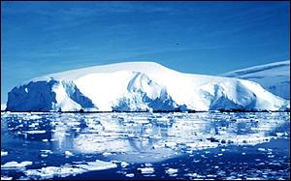
Sunt blocuri uriaşe de gheaţă desprinse din gheţarii continentali sau cei din zona de “Self Continental”.

Desprinderea acestor gheţuri plutitoare se produce ca urmare a acţiunii unor factori de ordin fizic :
- alunecarea gheţarilor pe pante;
- producerea unor presiuni interne enorme;
- cutremure;
- variaţii mari de temperatură;
- eroziunea provocată de valuri si curenţi;
- vânturi, etc.
Cea mai mare parte a acestora este formată din gheaţă de apă dulce.
Deoarece gheaţa are densitatea cu puţin mai mică decât apa de mare, cea mai mare parte a Icebergurilor (5/6 - 7/8) se află in apă. Rezulă deci că deplasarea lor pe apă este influenţată mai mult de curenţi.
De regulă gheţarii plutitori din emisfera nordică au forme neregulate, cu contururi accidentale deasupra apei deoarece provin în majoritate din gheţarii din vestul Groelandei care curg pe pante accidentate.
Cei din emisfera sudică, care provin din zona de “Self Continental” (prelungirea plutitoare a gheţarilor continentali) au suprafaţa superioară aproape plană.
Numarul Icebergurilor descreste odata cu scaderea latitudinii. Astfel aproximativ 400 ating anual latitudini de 48° N si aproximativ 35 ating latitudinea de 43°30´ N. Au fost cazuri rare când au fost observaţi gheţari la Sud de insulele Bermude.
Icebergurile sunt considerate deosebit de periculoase, deoarece coliziunea dintre un gheţar plutitor şi o navă, se soldează aproape sigur cu scufundarea navei.

5.7.6 Vizibilitatea gheţarilor
În ciuda mărimii lor, gheţarii pot fi foarte greu de văzut în anumite cazuri şi marinarul ar trebui să navigheze cu atenţie în apele în care e posibil să le întîlnească. Pe timp de ceaţă cu soare, un gheţar apare asemenea unei mase albe luminoase, dar în lipsa soarelui el apare aproape ca o masa întunecată şi primele semne pot fi lovirea apei mării de baza sa.
Pe noapte senină, fără lună, gheţarii pot fii observaţi la o distantă de 1,2 mile, apărând ca niste obiecte negre sau albe, dar nava poate naviga atunci printre bucăţi de gheaţă.
Acalmia bruscă a apei mării şi liniştea treptată, a agitaţiei obişnuite a oceanului este un semn şi o indicaţie sigură a gheţii în derivă. Fragmente izolate de gheaţă indică adesea proximitatea unor cantităţi mai mari. În Antarctica, apariţia animalelor marine şi păsărilor pot indica proximitatea gheţii.
Temperaturile de la suprafaţa mării oferă indicii puţine sau de loc a apropierii gheţii. Când totuşi temperatura de la suprafaţa mării scade de la +1°C iar nava nu se află într-unul din principalii curenţi reci, marginea gheţii ar trebui, pentru siguranţă, considerate c-am la 150 mile depărtare, sau 100 mile dacă există un vânt persistent ce împrăştie gheaţa.
Temperatura la suprafaţa apei de -0, -5°C indică că cea mai apropiată gheaţă este la 50 mile depărtare.

5.7.7 Detectarea gheţii cu radarul

Deşi este un ajutor fără valoare, limitele radarului în detectarea gheţii trebuie avute în vedere:
-absenţa existenţei gheţii pe ecranul radar nu înseamnă neapărat că nu există gheaţă periculoasă lângă navă. Tăria ecoululi recepţionat de la un iceberg depinde de înclinarea suprafeţelor reflectate precum şi de mărime şi lanţ;
-cînd se apropie de marginea gheţii în derivă este esenţială o observare vizuală continuă;
Pe mare calmă, formaţiile de gheaţă de tot felul ar trebui detectate, de la iceberguri până la mari bucăţi de gheaţă în cazul navigaţiei până la 2 mile. Întrucât atenţionarea gheţii poate fi prin urmare scurtă, radarul ar trebui utilizat în mod continuu la vizibilitate joasă în zonele în care se aşteaptă prezenţa vieţii. În orice alte condiţii, cu excepţia mării calme, este nesigur să te bazezi pe radar când agitaţia mării se extinde dincolo de o milă, întrucât atenţionarea insuficientă va fi dată de prezenţa gheţurilor destul de mari încât să se distingă nava iar gheaţă în derivă se confundă cu marea agitată.

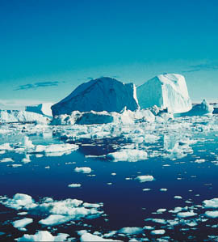
Câmpuri de gheaţă bloc ar trebui detectate în cele mai multe condiţii de nave la o navigaţie de cel puţin trei mile.
De obicei se vor observa pe radar banchizele mari în mijlocul gheţii sfărâmate.
De mentionat ca Conventia SOLAS extinde obligatia comandantului oricarei nave care se gaseşte in prezenta gheţurilor (indiferent de zonă), epave sau a oricaror pericole de navigaţie sau a unei furtuni polare, sau temperaturi ale aerului inferioare punctului de ingheţ însotite de vânturi sau valuri puternice (10 BF) care pot provoca grave acumulari de gheaţă pe suprastructuri, de a transmite prin toate mijloacele de care dispun navele din apropiere, si primului punct de coasta cu care poate comunica cu rugamintea de a o transmite autoritatilor competente. Daca mesajul este transmis prin telegrafie, el va fi precedat de semnalul se siguranta T T T.

5.7.8 Supravietuirea

Supravietuirea in aceste zone pune asfel mari semne de intrebare. Se stie ca oamenii, cu cateva exceptii, mor daca temperatura corpului scade sub 25.8⁰ C. In cele mai multe cazuri moartea este cauzata de un stop cardiac.
Racirea corpului provoaca scaderea ritmului cardiac, scade ritmul metabolismului, si creste cantitatea de dioxid de carbon din sange, rezultand o capacitate mentala redusa care este unul dintre principalii factori care determina moartea prin hipotermie. Numeroase rapoarte despre naufragii si accidente in ape reci indica faptul ca oamenii devin confuzi si chiar incep sa delireze, scazandu-le sansele de supravietuire.
Durata de timp in care omul supravietuieste in apa depinde de temperatura de suprafata a apei si, intr-o masura mai mica, de comportamentul persoanei.

Timpul de supravietuire depizand de temperatura apei
Temperatura apei | Epuizare sau stare de inconsienta | Timp maxim de  supravietuire
0⁰ C | 15 minute | 15-45 minute
0⁰ -5⁰ C | 15-30 minute | 30-90 minute
5⁰ -10⁰ C | 30-60 minute | 1-3 ore
10⁰ -15⁰ C | 1-2 ore | 1-6 ore
15⁰ -20⁰ C | 2-7 ore | 2-40 ore
20⁰ -25⁰ C | 3-12 ore | 3 ore - perioada nedefinita
25⁰ C | nedefinit | nedefinit

6. Informaţii legate de mijloacele radio – electronice de navigaţie

6.1. Navigaţia prin gheaţă

- este permisa navelor specializate;
- se inchid porţile etanşe;
- se ridica lochul;
- se întareste veghea;
- se intra cu viteza mică şi se măreste treptat;
- nu se stopează nava;
- cand se pune masina înapoi, carma sa fie la zero pentru protejarea elicei;
- controlul cat mai des al pozitiei navei;
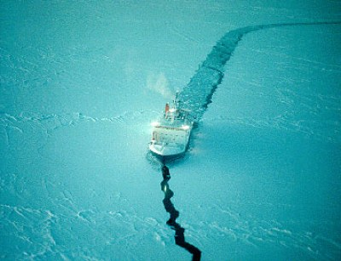
- se merge in urma spargatorului ;

- se impune cunoasterea caracteristicilor navei (viteza, tonaj, putere) si
cunoasterea caracteristicilor spărgatorului de gheaţă;
- se reglează viteza;
- se evita oprirea si distanta mare intre nave.

a) INMARSAT (International Maritime Satellite Organization)

Pe tot cuprinsul mapamondului comunicatiile prin satelit au devenit sinonime cu transferul sigur si de calitate a informatiilor. INMARSAT este un consortiu international cu peste 75 de parteneri care furnizeaza servicii de comunicatii.
Sistemul INMARSAT este format dintr-un numar de sateliti geostationari care furnizeaza comunicatii de calitate cu acoperire de la 77⁰ N si 77⁰ S.

b) GMDSS (Global Maritime Distress and Safety System)

GMDSS este un pas inainte pentru salvarea pe mare.
GMDSS a fost adoptat de Conventia Internationala pentru Salvarea pe Mare (SOLAS) in anul 1974. Se aplica tuturor navelor care au la bord mai mult de 12 pasageri in voiaje internationale si navelor care au un tonaj mai mare de 330 de tone deadweight. Spre deosebire de regulile anterioare, GMDSS cere navelor sa aiba la bord echipament specific in conformitate cu zona in care naviga. Navele care naviga in zonele polare trebuie sa aiba la bord echipamente VHF, MF si HF si un EPIRB (Emergency Position Indicating Radiobeacon)

c) Global Positioning System(GPS)

Este un sistem bazat pe sateliti care furnizeaza coordonatele, timpul si viteza navei cu precizie. Este un sistem functionabil pe orice vreme, cu acoperire globala. Componenta spatiala este formata din 24 de sateliti, dintre care minim 6 sunt vizibili din orice punct de pe Pamant. Receptoarele GPS transforma datele de la sateliti si furnizeaza pozitia tri-dimensionala (latitudine, longitudine, inaltime).
Precizia punctului receptat depinde de capabilitatea echipamentului utilizatorului astfel:
1.SPS(Standard Positioning Service) este nivelul standard de acuratete; este disponibil fara restrictii fiecarui utilizator furnizand o acuratete orizontala de aproximativ 100 metri.
2.PPS(Precise Positioning Service)este limitat utilizatorilor autorizati si furnizeaza o acuratete orizontala de aproximativ 30 metri

d) Semnale radio

Referiri specifice privitoare la echipamentul radar sunt redate doar in anumite cazuri. Detalii despre astef de facilitati radio sunt date in urmatoarele volume din: Admirality List of Radio Signals.
Vol. 2. Geamanduri radio, faruri radio,
Vol. 5. Sisteme de navigaţie, Decca, Loran;
Principiul sistemului Decca a fost fundamnetat în anul 1937; el a fost realizat în Anglia, în perioada celui de-al doilea război mondial şi apicat pentreu prima data pe scară largă în anul 1944, la debarcarea Aliaţiilor în Normandia. Primul lanţ de staţii Decca pentru uzul general al navigaţiei a început să funcţioneze în anul 1946, în sud-estul Angliei. În prezent, prima lănţuire de staţii aflate în funcţie, sistemul Decca acoperă întreaga coastă de vest a Europei, a Mării Baltice, coastele de est şi vest ale Americii de Nord, Golful Persic, coastele de est şi vest ale Indiei în zonele Calcutta şi Bombay, insulele Japoniei, precum şi coasta de nord-vest a Australiei. Dat fiind excepţia sistemului, o serie de noi lanţuri de staţii Decca se alfă în construcţie sau sunt în proiect.
Foloseşte banda de frecvenţe joase cuprinsă între 70 şi 130 kHz, bătaia undei directe fiind de circa 240 Mm de staţia principală.
Reţele hiperbolice Decca sunt prezentate pe hărţi marine în proiecţie Mercator, în trei culori, care dau şi denumirea celor trei staţii secundare ce determină ficare familie de diperbole în parte: roşie, verde şi purpurie.
Primul lanţ de staţii Loran a intrat ţn funcţie pentru uzul general al navigaţiei în anul 1957. În prezent se dispune de 30 de staţii Loran ce acoperă o supafaţă importantă a apelor navigabile ale globului, ca în figura de mai jos:

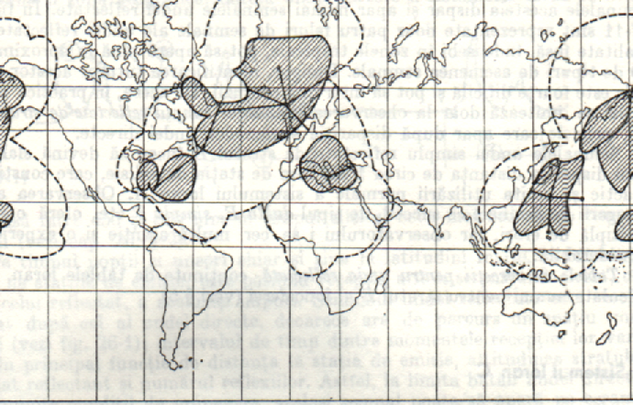

Suprafaţa haşurată reprezintă zona acoperită de bătaia undelor directe, iar cea în afara cesteia şi linia punctată, aria acoperită de bătaia undelor reflectate a acestor staţii
Frecvenţa joasă a undei purtătoare şi puterea mare la emisie (puterea de vârf de 60-200kW) fac ca bataia undei directe să ajungă până la 1400 Mm în timpul zilei şi 1000 Mm noaptea, când se propagă deasupra mării, permiţând linii de bază între staţii de 500-1000 Mm.

7. Fenomene optice - refractia anormala

Refractia anormala nu este specifica unor zone geografice particulare; oricum, coditiile meteorologice in zona arctica favorizeaza acest fenomen. Zona arctica este cea mai favorabila datorita diferentei dintre temperatura aerului si a marii, si ca rezultat se intalnesc destul de frecvent fenomene de tipul mirajelor si vizibilitate peste limita normala. Existenta aparenta a unor obiecte deasupra orizontului este o forma a refractiei anormale. Acest fenomen este intalnit pe mare la latitudini medii si mari si se manifesta prin aparitia unor obiecte indepartate, care pot fi de fapt sub linia orizontului la momentul observatiei.

8. Rute de navigaţie

Navigatia in ape adiacente Rusiei
Ultimele harti si publicatii rusesti dau informatii suficiente pentru navigatie catre porturile deschise traficului international.

8.1 Din Atlantic catre Pacific (Pasajul de Nord-Vest)

Pentru fiecare rută, “direcţiile”, care au luat in considerare toată experienţa posibilă (existentă la îndemâna) oferă un ghid pentru planificare.
În toate informaţiile furnizate, care nu corespund în totalitate în totdeauna cu realitatea într-un mod exact, trebuie privite prin prisma împrejurarilor actuale existente în zonele respective.
Desparte Oceanul Arctic Nord American de Stramtoarea Davis si Stramtoarea Baffin spre est si de Stramtoarea Bering in vest si are patru rute posibile. Intrarea sau iesirea estica pentru toate rutele prin Stramtoarea Lancaster (74⁰ 15’N , 80⁰ 00’W); intrarea sau iesirea vestica se afla in Golful Admunsen (74⁰ 45’N, 125⁰ 00’W).

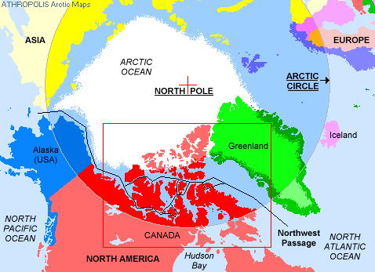

In 1969 prima nava comerciala, S.S.Manhattan, un mare tanc petrolier de peste 150.000 de tone si special consolidat pentru acest motiv, a traversat Pasajul de nord-vest prin Stramtoarea Lancaster, Stramtoarea Barrow, Stramtoarea Viscount Melville, Stramtoarea Prince of Wales si Golful Admunsen. In acest voiaj un spargator de gheata canadian a insotit tancul si in numeroase cazuri a fost nevoit sa ajute tancul.

8.2 Rute din Atlantic catre Oceanul Arctic

Sunt doua rute practice pentru navele de suprafata din Oceanul Atlantic dintre Canada si Groenlanda catre Oceanul Arctic; ambele sunt limitate la spargatoare de gheata pentru perioade scurte de timp in ultima parte a lunii august.
Prima ruta este prin Stramtoarea Nares,care duce in Nordul Golfului Baffin.
A doua ruta este prin Stramtoarea Jones care se deschide in partea de nord-vest a Golfului Baffin si Golfului Norvegian.

8.3 Rute interioare

Intre Frederiksdal (60⁰ 00’N, 44⁰ 40’W) si Krauslshavn (74⁰ 07’N , 54⁰ 04’W) sunt fixate rute interioare prin canalele dintre insulele care marginesc coasta de vest a Groenlandei.

8.4 Rute din Marea Nordului

Rutele din Marea Nordului iese din Marea Barents in Marea Kara prin una din urmatoarele variante:
1. prin Stramtoarea Proliv Yugorskiy Shar care se afla intre Ostrov Vaygach (70⁰ N, 60⁰E) si continent;
2. prin Proliv Karskiye Vorota, stramtoare care separa partea nordica a Ostrov-ului Vaygach de Novaya Zemlya;
3. prin Proliv Matochskin Shar care desparte Novaya Zemlya aproape in jumatate;
4. in jurul partii nordice a lui Novaya Zemlya;
Cele mai multe vase care folosesc aceste rute din Marea Nordului sunt consolidate pentru navigatia sigura in zona polara si au un pescaj maxim de 7,6 metri; aceasta pentru ca, lasand la o parte limitarea zonelor de ancoraj, navele cu un pescaj mai mare au un risc ridicat de a se pune pe uscat in conditii nefavorabile.
Pilotajul asistat de spargatoare de gheata este disponibil, la cerere, pentru toate rutele Marii Nordului. Pentru partea vestica a rutei, de la intrarea Vestica in Marea Kara pana la 125⁰ E , pilotajul este furnizat de Gavan’Dikson (73⁰ 30’N , 80⁰ 31’E). Pentru partea estica, de la 125⁰ E la Stramtoarea Bering, pilotajul este furnizat de Pekev (69⁰ 45’N , 170⁰ 20’E) .
Pilotajul asistat de spargatoare de gheata poate fi efectuat prin una din urmatoarele metode:
1. cate un pilot ambarcat in fiecare nava;
2. nave care au sau nu au piloti la bord sunt conduse de un sparagator de gheata;
3. ghidare din partea unui avion de patrulare;
4. instructiuni primite prin radiotelefonie;

8.5 Rute spre şi dinspre KAP FARVEL şi Strâmtoarea Davis

Strâmtoarea Davis; informaţii referitoare la strâmtoarea Davis şi Hudson şi Golful Hudson se regăsesc în “Admirality Sailing Directions”

Kap Farvel ; rutele următoare acoperă zona de la 58° 30’N la 44°N, aproximativ 75 Mm la sud de kap Farvel.

Davis, Antarctica. Graficul mareelor
68.0° S, 78.5° E

2003-06-23 1:20 AM DAVT 0.63 meters Low Tide
2003-06-23 8:49 AM DAVT 1.08 meters High Tide
2003-06-23 4:28 PM DAVT 0.86 meters Low Tide
2003-06-23 6:10 PM DAVT 0.87 meters High Tide
2003-06-24 1:01 AM DAVT 0.62 meters Low Tide
2003-06-24 9:56 AM DAVT 1.17 meters High Tide
2003-06-25 12:26 AM DAVT 0.58 meters Low Tide
2003-06-25 11:00 AM DAVT 1.26 meters High Tide
2003-06-25 11:01 PM DAVT 0.50 meters Low Tide
2003-06-26 11:53 AM DAVT 1.36 meters High Tide
2003-06-26 10:48 PM DAVT 0.41 meters Low Tide
2003-06-27 12:38 PM DAVT 1.45 meters High Tide

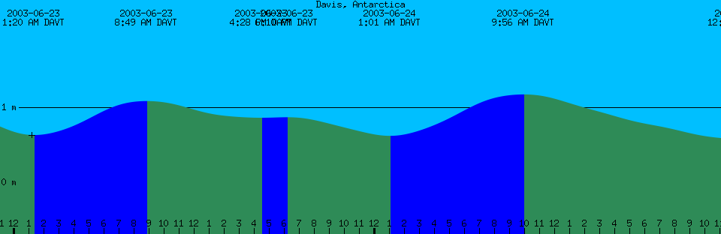

8.6 Kap Farvel - Nordkapp

Pericolele de navigaţie prezente în acestă zonă sunt prezentate în “Ghidul Navigatorului”. Anomalii magnetice s-au raportat în apropierea Jan Mazen şi Islandei, în mod particular acolo unde adâncimile sunt mai mici de 135m şi în largul coastei Norvegiene.
Ruta de la Kap Farvel este ortodromică, traversează strâmtoarea Danemarca şi trece la 30 Mm Sud de Jan Mayen spre Nordkapp. Dacă strâmtoarea Danemarca este nenavigabilă ruta trebuie să fie pe la Islanda, ortodromică, de la Kap Farvel la punctul 63°20’N, 16°W.

DISTANŢE N de Islanda: 1810 Mm
S de Islanda: 1910 Mm

8.7 Kap Farvel – Coastele de W ale Norvegiei şi Marea Nordului

De la Kap Farvel rutele sunt pe cele mai scurte cai care asigură navigaţia in siguranţă.
Pentru Bergen ruta trece printre Foroyar şi Insulele Shetland.
Pentru Lindesnes ruta trece printre insula Fair şi Insulele Orkeny.
Pe linia de adâncime de 200m dinspre N, în Marea Nordului există platforme de foraj marin, câmpuri de exploatare petroliere, conducte şi sisteme de balizaj.
DISTANŢE : Trondheim 1590 Mm
Bergen 1490Mm
Lindesnes 1580Mm

8.8 Kap Farvel – Insulele Britanice, Biscaya şi porturile spaniole nordice

Pentru apropierea dinspre W de canalul Englez, Île d’Ouessant, Golful Biscaza şi W-ul coastelor Spaniei şi Portugaliei. Rutele sunt ortodromice dar navele care navigă spre porturile golfului Biscaya trebuie să treacă la cel puţin 10 Mm SW de Chaussee de Senin.

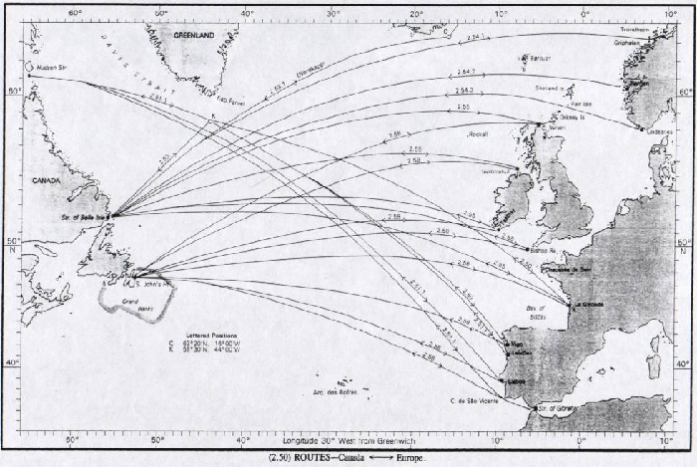

DISTANŢE: Cape Wrath 1210Mm;
Inishtrahull 1200Mm;
Fastnet Rock 1250mm;
Bishop Rock 1400Mm;
La Gironde 1710Mm;
Vigo 1640Mm;

Kap Farvel. Graficul mareelor

59.7500° N, 43.8833° W
2003-06-22 8:05 PM WGST 0.63 meters Low Tide
2003-06-22 10:20 PM WGST Sunset
2003-06-23 2:11 AM WGST 1.80 meters High Tide
2003-06-23 3:34 AM WGST Sunrise
2003-06-23 8:21 AM WGST 0.63 meters Low Tide
2003-06-23 2:27 PM WGST 1.84 meters High Tide
2003-06-23 9:28 PM WGST 0.61 meters Low Tide
2003-06-23 10:20 PM WGST Sunset
2003-06-24 3:11 AM WGST 1.75 meters High Tide
2003-06-24 3:34 AM WGST Sunrise
2003-06-24 9:16 AM WGST 0.60 meters Low Tide
2003-06-24 3:25 PM WGST 1.89 meters High Tide
2003-06-24 10:18 PM WGST 0.56 meters Low Tide
2003-06-24 10:20 PM WGST Sunset
2003-06-25 3:35 AM WGST Sunrise
2003-06-25 4:06 AM WGST 1.75 meters High Tide
2003-06-25 10:01 AM WGST 0.54 meters Low Tide
2003-06-25 4:17 PM WGST 1.97 meters High Tide
2003-06-25 10:20 PM WGST Sunset
2003-06-25 11:00 PM WGST 0.51 meters Low Tide
2003-06-26 3:35 AM WGST Sunrise
2003-06-26 4:50 AM WGST 1.78 meters High Tide
2003-06-26 10:42 AM WGST 0.48 meters Low Tide
2003-06-26 4:58 PM WGST 2.06 meters High Tide
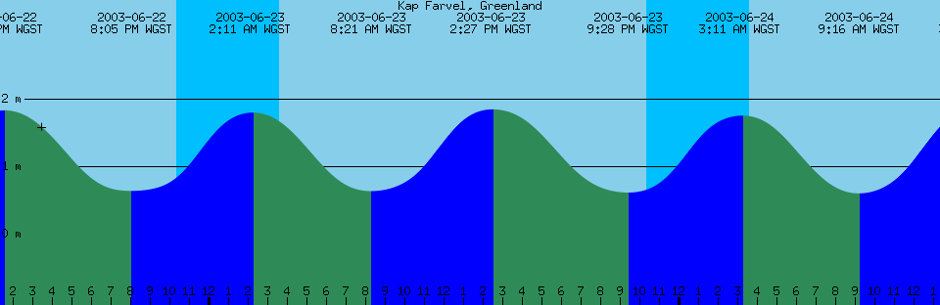
9. Scheme de separare a traficului

Schemele de separare a traficului din Oceanul Arctic sunt prezentate in ceea ce urmeaza. Atat shemele adoptate de IMO cat si cele stabilite de autoritatile in a caror competenta se afla sunt prezentate impreuna cu autoritatea care le-a stabilit. Schemele adoptate de IMO nu sunt diferentiate de cele locale pe harti. Rutele de pe coasta nordica a Rusiei nu sunt adoptate de IMO.

Marea Alba(Beloye More)
Off Mys Zimnegorskiy (Guvernul Rusiei)
Off Ostrov Sosnovets (Guvernul Rusiei)
Off Ostrova Ponoyskiye Ludki Guvernul Rusiei)
Off Tersko-Orlovskiy (Guvernul Rusiei)
Off Svyatonosskiy Poluostrov (Guvernul Rusiei)

Marea Barents
Intrarea in Kol’skiy Zaliv (Guvernul Rusiei)
Proliv Karskiye Vorota (Guvernul Rusiei)
O serie de scheme de separare a traficului si drumuri recomandate sunt stabilite in apropiere de Kol’skiy Zaliv. Aceste scheme de separare a traficului si drumuri recomandate ar trebui urmate de navele care se apropie de Arkhangel’sk dinspre nordul lui Mys Svyatoy Nos.
Cea mai periculoasa si mai ingusta parte a rutei este prin Proliv Orlovskaya Salma. Aici nu se gasesc semne de navigatie intre Gorodetskiysi Torsko-Orlovskiy Light cu exceptia farului de la Mys Ostraya Ludka (67⁰ 25’N ,
41⁰ 06’E).

10. Hărţi şi Publicaţii

Hărţile cu rute dedicate reprezintă un element important în planificarea voiajului. Ele arată, funţie de luna anului, starea vremii şi informaţii despre gheaţă, curenţi oceanici, linii de incarcare pe zone, şi câteva trasee şi distanţe recomandate. Ficare harta este publicată în 12 versiuni, câte una pentru fiecare luna a anului.

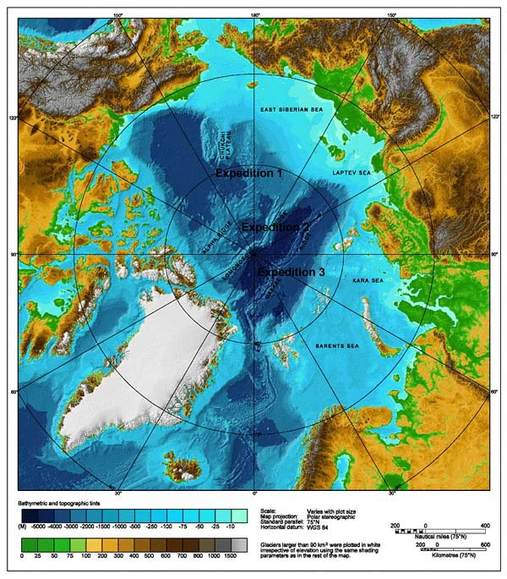
10.1. Hărţi oceanice

Pentru obţinerea harţilor potrivite se apelează la dealerii autorizaţi şi se consultă catalogul de hărţi– “Admirality Charts”. Catalogul, ca şi sumarul

anual al Notice-urilor, ofera adresele tuturor dealerilor autorizaţi de hărţi din întreaga lume.
Este cunoscut faptul că hărţile oceanice sunt încă realizate pe baza unei game variate de surse a căror acurateţe, precizie, lasa de dorit, în special cele legate de informaţiile referitoare la adâncimi şi posibile pericole de navigaţie. Aceste lipsuri sunt mult diminuate în cazul rutelor frecventate în mod curent, dar chiar şi pentru aceste rute dedicate nu se poate spune că s-au epuizat toate domeniile de cercetare; navele moderne, cu pescaje mari, sunt încă expuse unui poteţial risc, dar acesta este oricum mult diminuat în cazul rutelor recomandate. Pentru cunoaşterea mai multor amănunte despre astfel de posibile pericole de navigaţie, precum şi despre modul în care se marchează pe harţi atunci când se cunosc, trebuie studiata cartea (publicaţia) “The Mariner’s Hand Book” – “Ghidul Navigatorului”.

10.2. Harţi oceanice gnomonice

Hărţile gnomonice sunt indicate şi uşor de folosit pentru trasarea “drumurilor” ortodromice. Acoperirea acestor hărţi (Oc. Atlantic, Oc. Indian, Oc. Pacific.) .

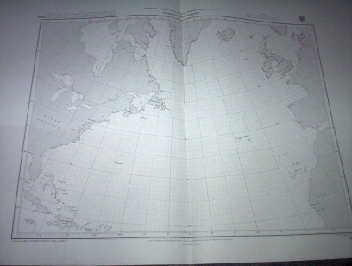

Publicaţii; pentru navigaţia costieră cuprinsă în rută, precum şi pentru apropierea de port, trebuie studiate următoarele publicaţii:
- Admirality Sailing Directions – oferă informaţii despre port, condiţii locale de navigaţie;
- Admirality Lists of Lights(Cartea Farurilor) – oferă detalii despre luminile de navigatie şi semnale de ceaţă ale farurilor de pe ţărm;
- Admirality Tide Tables – ofera predicţii referitoare la înălţimile apelor atnse pe timpu mareelor din toată lumea, şi la curenţii de maree. Atlasele curenţilor de maree dau detalii despre curenţii de mareee din vecinătatea insulelor Britanice (şi a altor zone)
- Admirality List of Radio Signals – oferă detalii despre facilitaţi radio care sunt disponibile pentru marinari incluzând detalii şi informaţii despre avize de navigaţie şi vreme, facilităţi de determinare a poziţiei navei cu ajutorul procedeelor radioelectronice, precum şi despre srviciile portuare şi pilotaj.
- Admirality Distance Tables – pot fi utilizate cu succes în cazul comparării distanţelor de parcurs, folosind rute dedicate prin arhipelaguri sau ocolind masele de pământ (ţărm) în conexiune cu studiul distanţelor făcut cu ajutorul “Ocean Passages of the World”;
- Annual Summary of Admiralty Notices to Mariners (sumarul cumulativ al noticeurilor către navigatori) – conţine re-printările tuturor Notice-urilor preliminare/temporare care afectează hărţile “Admirality” precum şi corecţiile pentru “Admirality Sailing Directions” în forţă la 1 Ianuarie a anului când a fost publicată cartea respectivă, conţine şi notice-uri anuale care acoperă şi alte obiective de interes pentru navigatori.

- Lista agenţilor furnizorilor autorizaţi de hărţi;
- Lista porturilor care beneficiază de acoperirea noticeurilor
- Sinistre şi salvare pe mare
- Ape teritoriale şi jurisdicţii de pescuit
- Informaţii referitoare la submarine.
- The Mariner’s Handbook (ghidul navigatorului) – oferă informaţii cu caracter general despre aprovizionarea şi modul de utilizare al hărţilor “Admirality” şi publicaţiilor de navigaţie, vreme, gheaţă, pericole de navigaţie şi alte subiecte.

Concluzii

Navigaţia în zone cu sloiuri în derivă, cu gheţuri compacte şi cu ghetari, prezintă un pericol mare pentru siguranţă navigaţiei.
Cartea pilot sunt descrise condiţiile climatice şi indică rute de urmat, cu diferite note, recomandate navelor (propulsate de o maşină), pentru fiecare zonă.
Zonele cu pericol de gheaţă se întalnesc la latitudini mari, peste 45 - 50°, dar s-au întalnit sloiuri si gheţari si la latitudini mai mici, până la 35°.
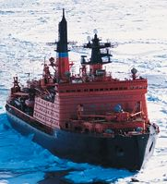
Navele care naviga in mod regulat in zone cu latitudini mari, sunt de o construcţie speciala, avand prova mai robusta iar elementele de osatura si bordajul supradimensionate.

Ca prima masura pentru evitarea pericolelor determinate de gheturi, se impune o informare profunda prin studiul unor documente ce contin informatii privind regimul gheturilor, si anume :
- Carţile Pilot ale zonei;
- Harţi lunare cu regimul gheturilor;
- Harţi pilot;
- Rutele maritime recomandate (Ocean Passages for the World);
- Rapoartele privind gheţurile , transmise de serviciile de cercetare a gheţii in diferite zone, transmise prin radio (programul de lucru al statiilor respective - vol. 3 din Radio Signals);
Marinarul nu se poate baza în obţinerea observaţiilor corpurilor cereşti precise. În cea mai mare parte a sezonului navigabil, norii ascund soarele iar zilele lungi şi nopţile scurte din timpul verii împiedică folosirea stelelor pentru observaţii. Vara, când în afară de lună, câteodată doar soarele poate fi utilizat pentru observaţii, şi, cum recunoaşterea precisă în gheaţă este imposibilă precizia poziţiilor rezultate trebuie întotdeauna pusă sub semnul întrebării.
Datorită pericolelor pe care le prezinta pentru nava campurile de gheata si in mod deosebit icebergurile precum si datorita faptului ca pozitiile transmise se de serviciile de urmarire nu sunt sigure, se impune organizarea serviciului de veghe la nava.
Semne ale apropierii de zone cu gheata :
- apariţia de reflexii luminoase pe suprafata inferioara a norilor;
- sloiuri mici si izolate;
- racirea brusca a temperaturii apei marii;
- calmarea brusca a mării (sub vânt);
- apariţia bruscă a ceţii.
Radarul constituie un mijloc eficient dar nu totdeauna sigur (fenomenul de umbră in spatele gheţarului).

BIBLIOGRAFIE:

Bărbuneanu P., Mările şi Oceanele Pământului, Bucureşti, 1967

Balaban, Ghe., Tratat de navigaţie maritimă, Ed Sport-Turism, 1981

Scurtu G., Asigurare hidrografică de navigaţie, Bucureşti , 1968

*** Admirality List of Radio Signals Diagrams Relating to Wheather Reporting and Forecast Areas, London, 1998

*** Admirality List of Radio Signals, vol. II, L

*** Guide to Port Entry, Shipping Guides Ltd., 1995-1996

*** Ocean Passages for the World, London, 1973

Encarta 2004

